**新 书 推 荐**

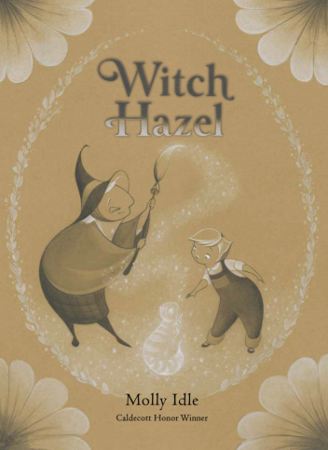**中文书名：《魔女黑兹尔》**

**英文书名：WITCH HAZEL**

**作 者：Molly Idle**

**出 版 社：Little, Brown Young Readers**

**代理公司：ANA/Emily Xu**

**页 数：40页**

**出版时间：2022年10月**

**代理地区：中国大陆、台湾**

**审读资料：电子稿**

**类 型：故事绘本**

**内容简介：**

魔女黑兹尔和小女孩希尔达住在一起，一些神奇的事情发生了……

随着季节的流逝，老魔女黑兹尔的魔法扫帚掸走了回忆的灰尘，带来了栩栩如生的生动回忆，而小女孩希尔达对这些回忆充满了好奇。

但到底是扫帚的魔力创造了回忆？还是无数回忆使得扫帚重新恢复了魔力？

这个来自卡尔德科特获奖者莫莉·艾德利的故事，带读者开启一段艺术之旅，虽然会有些悲伤，但它告诉读者我们无法阻止时间流逝，与他人分享回忆的故事是件令人开心的事情。

**作者简介：**

**莫莉·艾德利（Molly Idle）**是许多获奖书籍的作者，包括美人鱼的故事《珍珠和珊瑚》（Pearl and Coral）。作为作家兼插画家，莫莉的作品还包括《迪·雷克斯》系列丛书（Tea Rex），以及卡尔德科特荣誉书——《植物群和火烈鸟》（Flora and the Flamingo）。莫莉和她的家人住在亚利桑那州，获取更多相关信息请访问idleillustration.com。

**内页插图：**

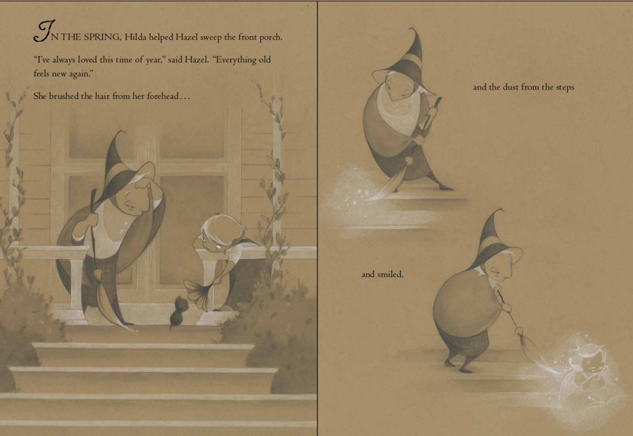

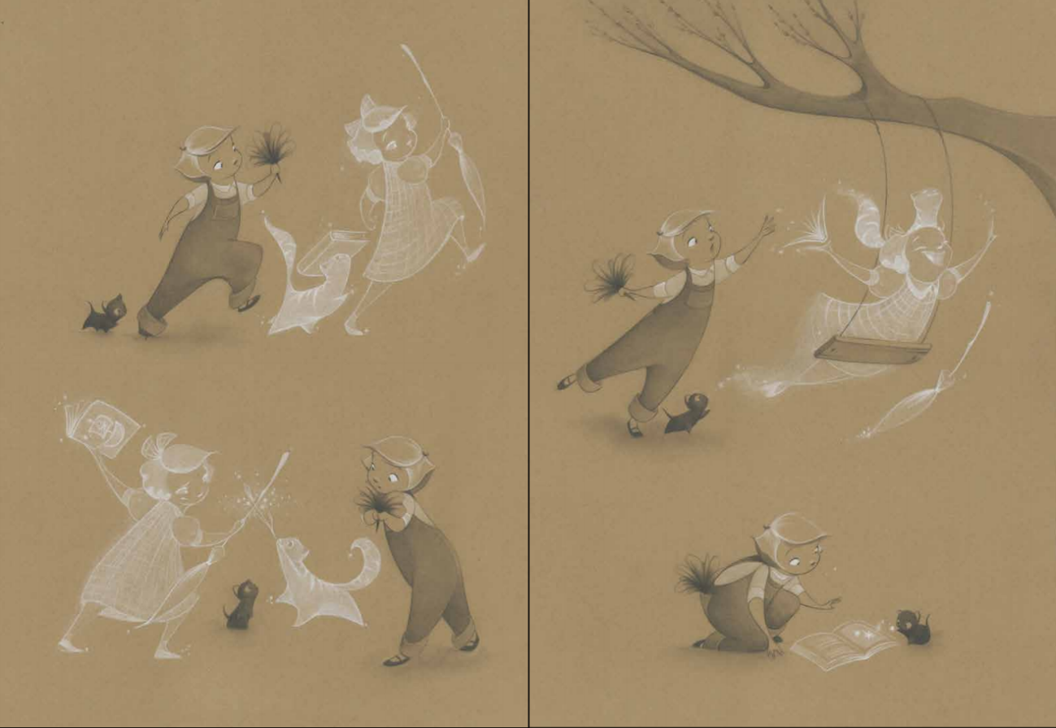

**谢谢您的阅读！**

**请将回馈信息发至：Emily@nurnberg.com.cn**

**徐书凝 (Emily Xu)**

安德鲁﹒纳伯格联合国际有限公司北京代表处

北京市海淀区中关村大街甲59号中国人民大学文化大厦1705室, 邮编：100872

电话：010-82504206

传真：010-82504200

Email: Emily@nurnberg.com.cn

网址：www.nurnberg.com.cn

微博：http://weibo.com/nurnberg

豆瓣小站：http://site.douban.com/110577/

微信订阅号：安德鲁书讯